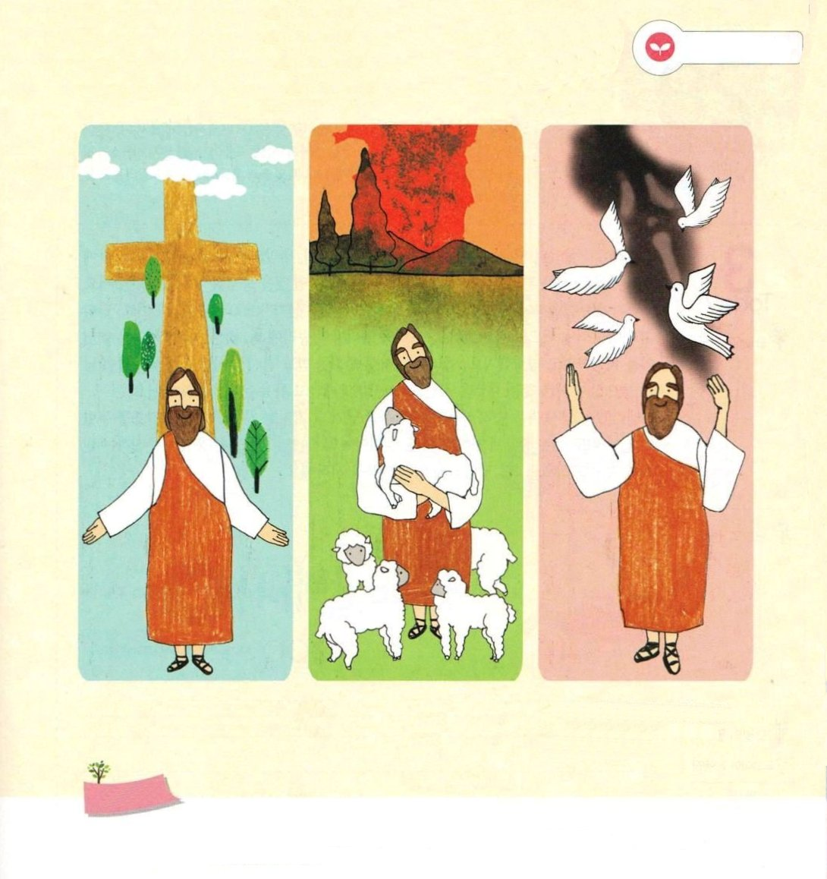
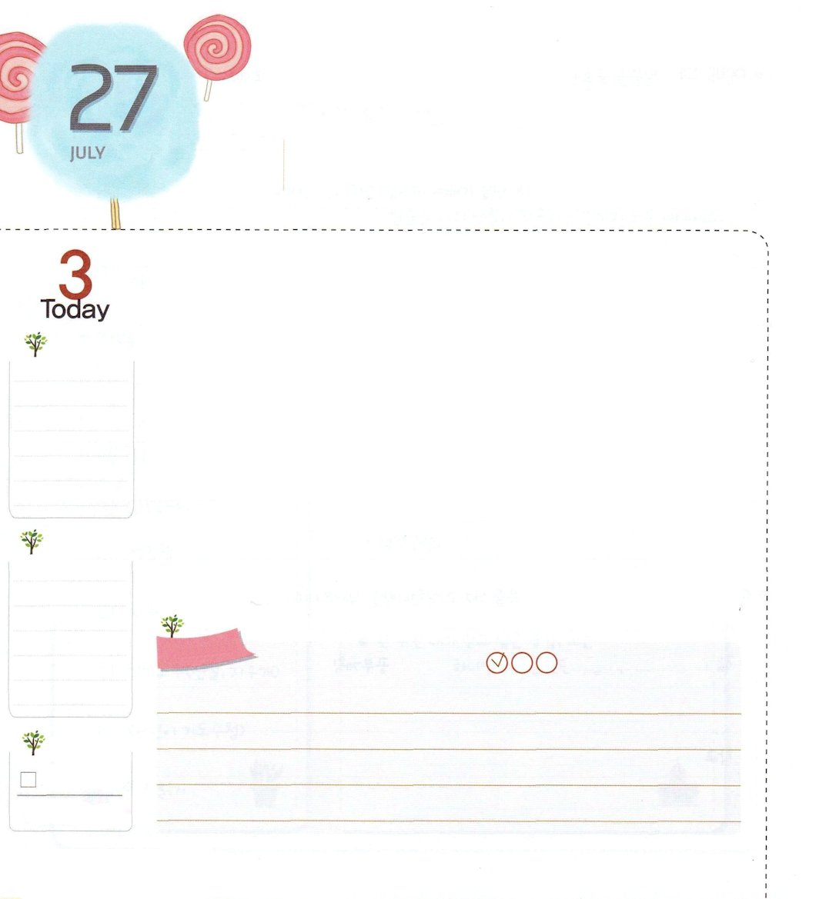
イエスさまは さいこう！

げつようび
使徒4:12 この方以外には、だれによっても救いはありません。天の下でこの御名のほかに、私たちが救われるべき名は人に与えられていないからです。

「私はなぜ答えがないのかな」「私は神の子どもなのに、なぜ苦しいことが多いのかな」こういう悩みをしたことはありますか。答えがないようで、苦しみがあっても、絶対にだまされないでください!私たちは失敗できない神の子どもですから。
聖書には、力ある大祭司、預言者、王たちの話がたくさん出てきます。しかし、その人々がいくら立派でも、神様を離れた原罪の問題は解決することができませんでした。それゆえ、イスラエルは大きい災いを7回も体験しました。それならば、唯一の解決策は何でしょうか。
ただイエス様だけが私たちの原罪問題を解決することができます。イエス様は、神様に会う唯一の道であるまことの預言者、のろいと災いを解決されたまことの祭司、サタンの勢力を打ちこわされたまことの王です。この答えを知っている私たちは本当に幸せな人なのです。
2015.04.25 核心訓練メッセージ

でんどう
きょうの
きょうの
いのり
ネヘミヤ5～6
きょうの
みことば
いちにち １しょう かみさまの
みことばを よもう！

ていこくいのりに せいこうしたら チェックしよう
もくそうしよう

みことばを
てきようしよう

なぜイエス様が唯一の答えになるのでしょうか。

サタンの力を打ち砕いた のろい、災いを 神様に出会う唯一の道
（ ） 解決した（ ） である（ ）

おいのり
しよう

父なる神様！ただイエス様だけがすべての問題の解決者であることキリストであると
さとらせてくださって、ありがとうございます。イエス・キリストのお名前によってお祈りします。アーメン
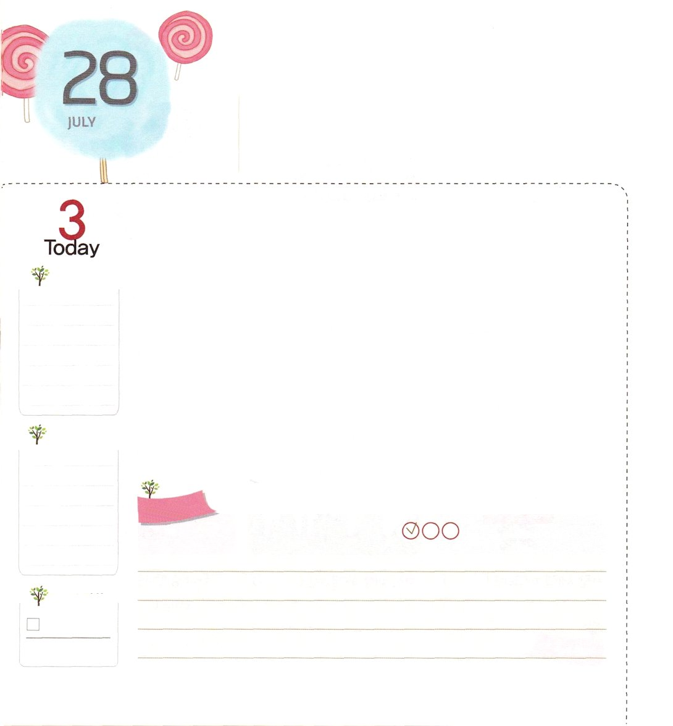
れいてきな たたかいに
しょうりした エリヤ

I列王18:37～38 私に答えてください。主よ。私に答えてください。この民が、あなたこそ、主よ、神であり、あなたが彼らの心を翻してくださることを知るようにしてください。」すると、主の火が降って来て、全焼のいけにえと、たきぎと、石と、ちりとを焼き尽くし、みぞの水もなめ尽くしてしまった。

かようび

エリヤが生きていた時代は、偶像崇拝が激しかったのです。特に、バアルとアシェラの偶像が国中にいっぱいありました。これを見たエリヤは、ただ神様だけがまことの神であることを証明するために挑戦しました。
エリヤはカルメル山で、バアルとアシェラ偶像に仕える預言者850人と対決しました。堂々と神様の力で勝利したのです。すると、エリヤの勝利に怒ったイゼベル女王は、エリヤを処刑しろと命令しました。エリヤは、死刑宣告を受けて、しばらく落胆したのですが、「神様が残しておかれた弟子を探す新しい時刻表だ!」と悟って、福音運動を持続しました。
エリヤは「霊的戦いの勝利」というすばらしい作品を残して弟子を探す新しい時刻表を味わったのです。私たちも、苦しい状況に出会うようになれば、エリヤのように、神様が新しい答えをくださるという信仰を持って挑戦しましょう。また、堂々と霊的戦いをはじめましょう。
2015.04.26 インマヌエル教会聖日1部

でんどう
きょうの
きょうの
いのり
ネヘミヤ7～8
きょうの
みことば
いちにち １しょう かみさまの
みことばを よもう！

ていこくいのりに せいこうしたら チェックしよう
もくそうしよう

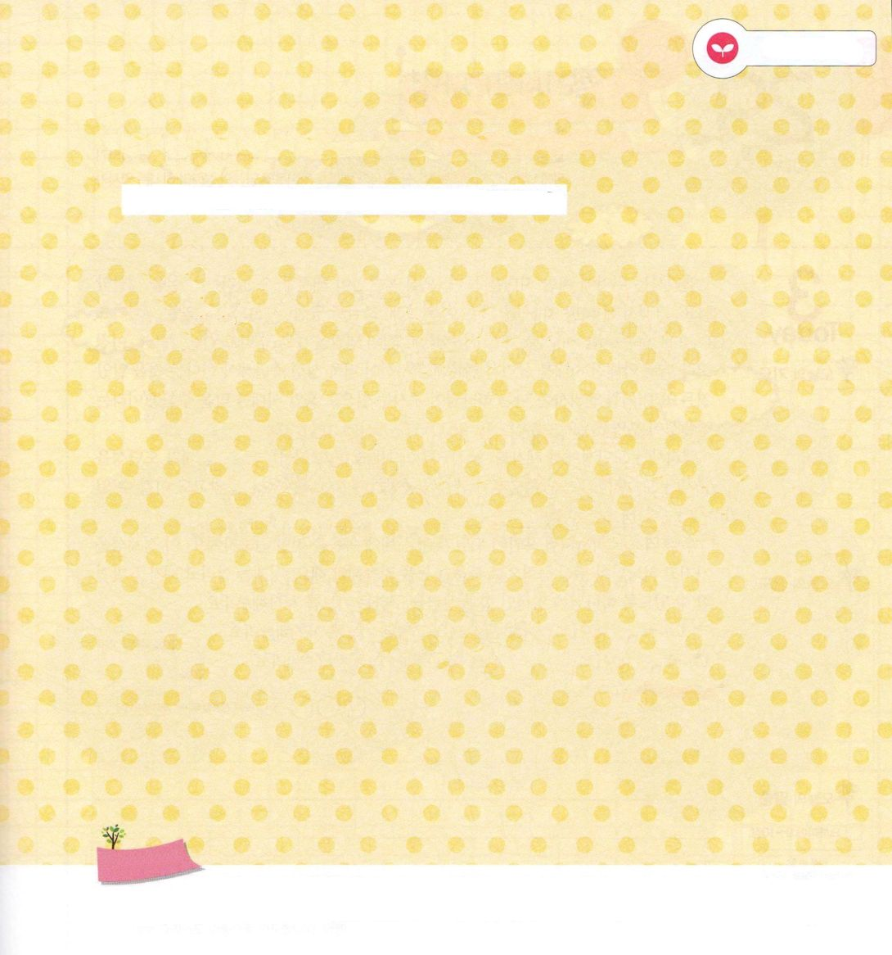
みことばを
てきようしよう

エリヤと関連している単語です。単語を使ってエリヤについて説明しましょう。

例；イゼベル女王は、エリヤを殺してしまえと命令しました

バアル アシェラ偶像

カルメル山の戦い 霊的戦い

イゼベル女王 預言者
ほ
いく
えん

おいのり
しよう

父なる神様！エリヤのように、神様の力で堂々と霊的戦いをすることができますように。イエス・キリストのお名前によってお祈りします。アーメン
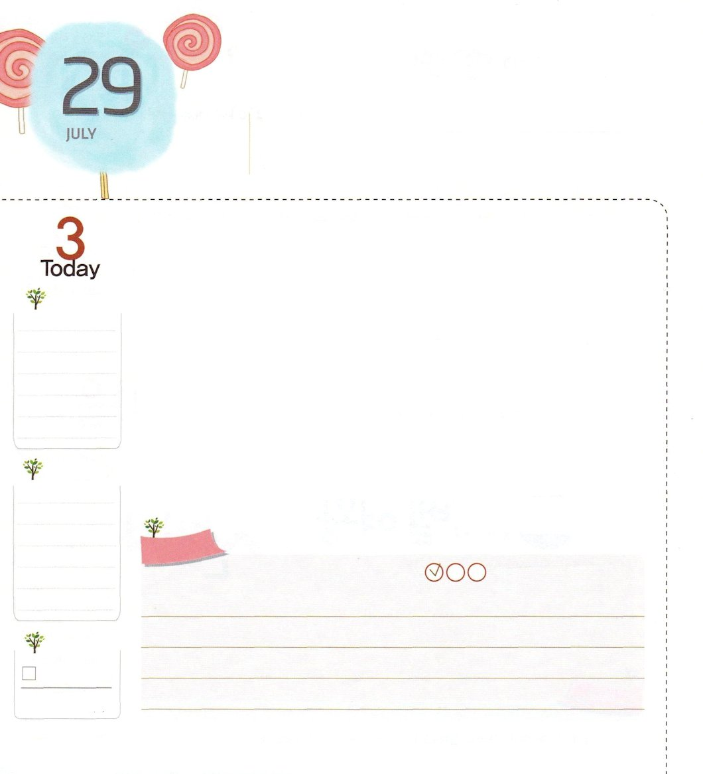
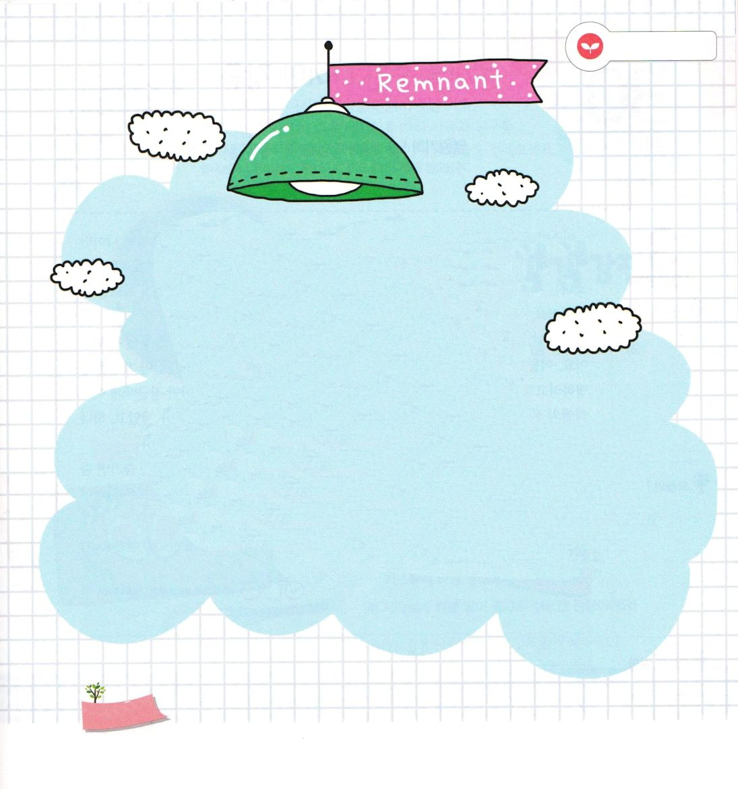
エリシャの しめい

Ⅱ列王2:9 渡り終わると、エリヤはエリシャに言った。「私はあなたのために何をしようか。私があなたのところから取り去られる前に、求めなさい。」すると、エリシャは、「では、あなたの霊の、二つの分け前が私のものになりますように」と言った。。

すいようび

エリシャは危機に出会っている時代を見ながら、ただ福音だけが解決だという事実を悟りました。それゆえ、エリヤが自分を弟子として呼んだとき、少しも迷わないで従うことができました。また、エリシャはエリヤが昇天するとき、「あなたの霊の２つの分け前を私にください」と頼みました。以前より、もっと悪くなっていく時代を生かすためには、自分がもっと聖霊に満たされないといけないことを分かったのでした。このように、エリシャは「私は神様がくださる力で、暗やみの時代を防ぐ主人公」というアイデンティティが明らかでした。
エリシャは、ドタンの町で弟子をたてながら福音運動を持続しました。アラムの軍隊がドタンの町を攻撃してきたのですが、神様が火の戦車と火の馬を動員してくださり、エリシャは戦わずに勝つことができました。
私たちもまた、エリシャのように暗やみにおおわれたこの時代に、福音を伝える伝道者です。このアイデンティティを持って、神様がくださる力で、福音運動を持続しなければなりません。時代を生かす弟子を発見することができるように、神様に霊的な力と実力を求める祈りを始めましょう。
2015.04.26 インマヌエル教会聖日2部

でんどう
きょうの
きょうの
いのり
ネヘミヤ9～10
きょうの
みことば
いちにち １しょう かみさまの
みことばを よもう！

ていこくいのりに せいこうしたら チェックしよう
もくそうしよう

みことばを
てきようしよう

Ⅱ列王２：９のみことばを祈って、心で読みましょう。
神様のみことばを声を出して読んで、耳で聞けば
心がいやされて、信仰が育ちます。

渡り終わると、エリヤはエリシャに言った。「私はあなたのために何をしようか。私があなたのところから取り去られる前に、求めなさい。」すると、エリシャは、「では、あなたの霊の、二つの分け前が私のものになりますように」と言った。

おいのり
しよう

父なる神様！エリシャのように、弟子を立てて、福音運動を持続することができるように、霊の二つの分け前をください。イエス・キリストのお名前によってお祈りします。アーメン
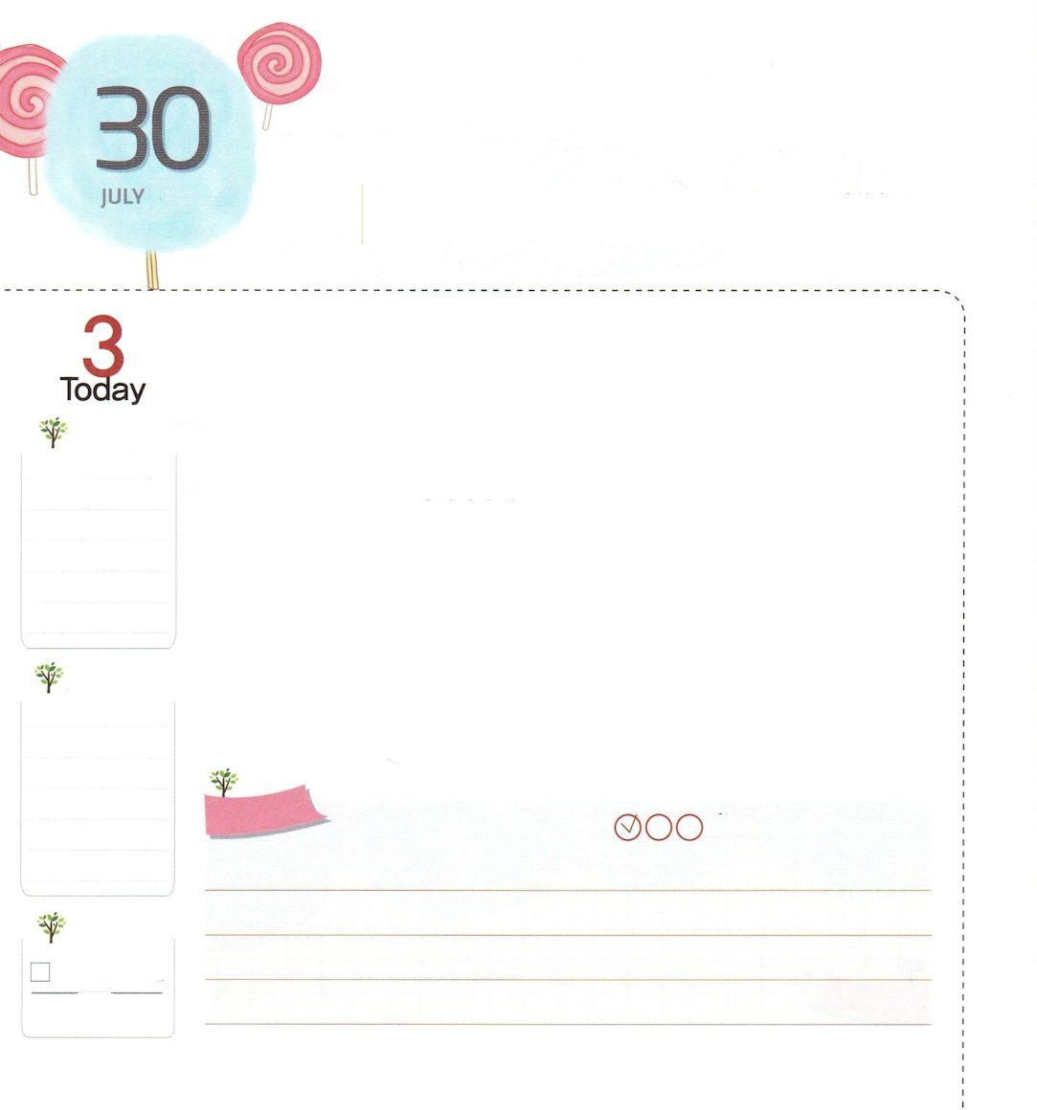
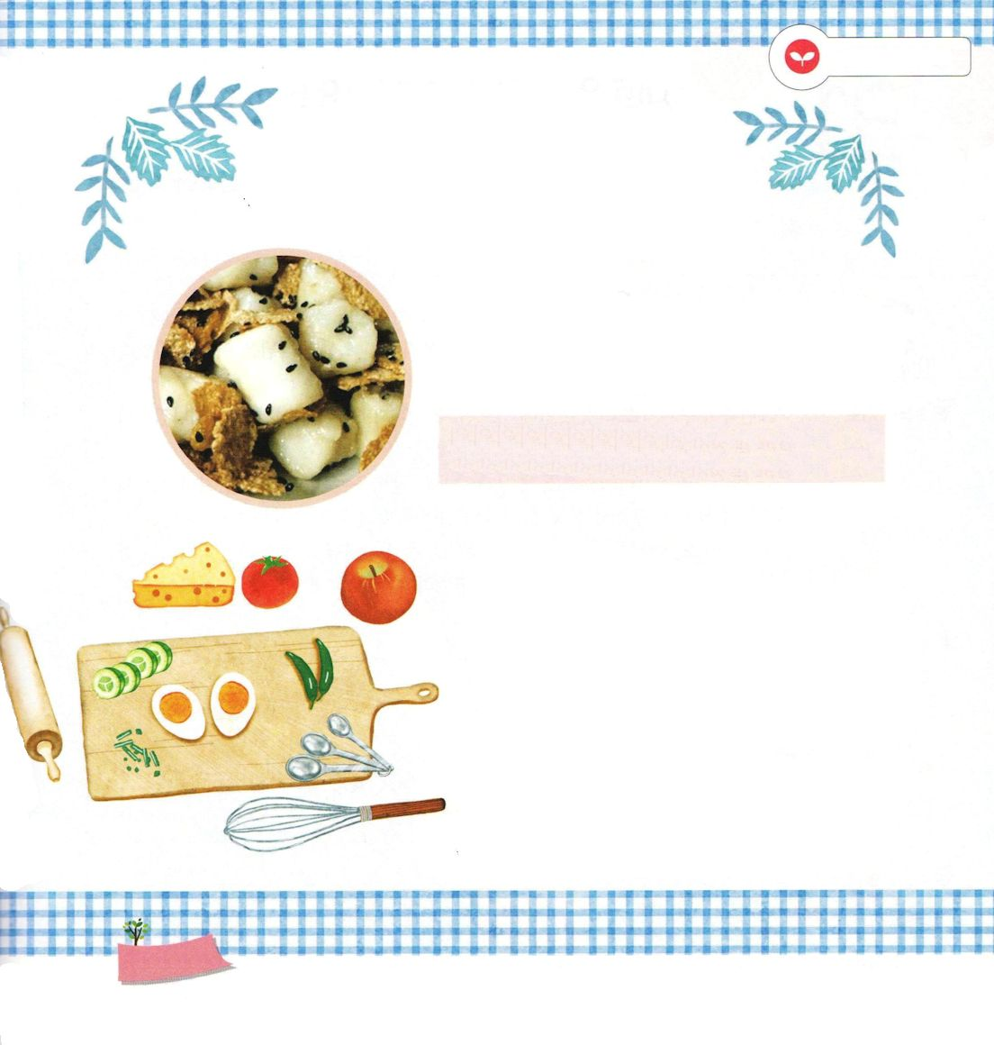
もんだいを かくしていた
ナアマンしょうぐん

Ⅱ列王5:3 その女主人に言った。「もし、ご主人さまがサマリヤにいる預言者のところに行かれたら、きっと、あの方がご主人さまのツァラアトを直してくださるでしょうに。」

もくようび

イスラエルのひとりのおさない少女が、アラムの国の人々に捕虜として連れて行かれました。少女は、ナアマンという将軍の家で召使をして生きるようになりました。はじめは、とても悲しくて、おそろしかったのですが、少女は「神様、私をここに導かれた計画はなんですか」と質問しながら祈りをはじめました。
ある日、少女はすてきな鎧を着ているナアマン将軍が、ツァラアトの病気だという事実を知るようになりました。これを見て「神様がナアマン将軍を生かして、アラムの国に神様が生きておられること証明しようと、私をここに導かれたのだな!」と思いました。そして、ナアマン将軍に、イスラエルの預言者エリシャを紹介しました。そのおかげで、ナアマン将軍は、病気がきよめられて、いやされ、神様を信じるようになりました。
多くの人々が問題を持っているのですが、しっかりと隠すことに忙しいのです。しかし、問題は隠せば隠すほど、私と他の人をさらに苦しめるようにさせます。今日から私のまわりにいるすべての人が、ナアマン将軍のように、神様に会って幸せになれるように祈りましょう。
2015.04.28 伝道弟子訓練メッセ―ジ

でんどう
きょうの
きょうの
いのり
ネヘミヤ11～12
きょうの
みことば
いちにち １しょう かみさまの
みことばを よもう！

ていこくいのりに せいこうしたら チェックしよう
もくそうしよう

みことばを
てきようしよう

私たちのまわりには、まだ、神様に出会っていない
家族、友だちがたくさんいます。下のレシピに従って、
家族と友だちのために食べ物を作ってみましょう。食べ物と
いっしょにみことばも伝えましょう。

シリアル、もちのおかし

材料：もち、シリアル、黒ゴマ
たれ：オリゴ糖１、しょうゆ1/2、水１
塩1/3（スプーンが基準）

作り方
１）オリゴ糖、水、しょうゆ、塩をまぜてたれを
作ります
２）食べやすいように、もちを切って、お湯で
さっとゆがきます
３）フライパンで、もちとたれを合わせて
火をつけて、やわらかくなるまでまぜます。
４）シリアルとごまを入れて、よくまぜて
完成です

＊包丁を使ったり、火をつけるときは、大人の人といっしょにしましょう！

おいのり
しよう
父なる神様！私が出会うすべての友だちと先生が、神様を信じることができますように。イエス様のお名前によってお祈りします。アーメン

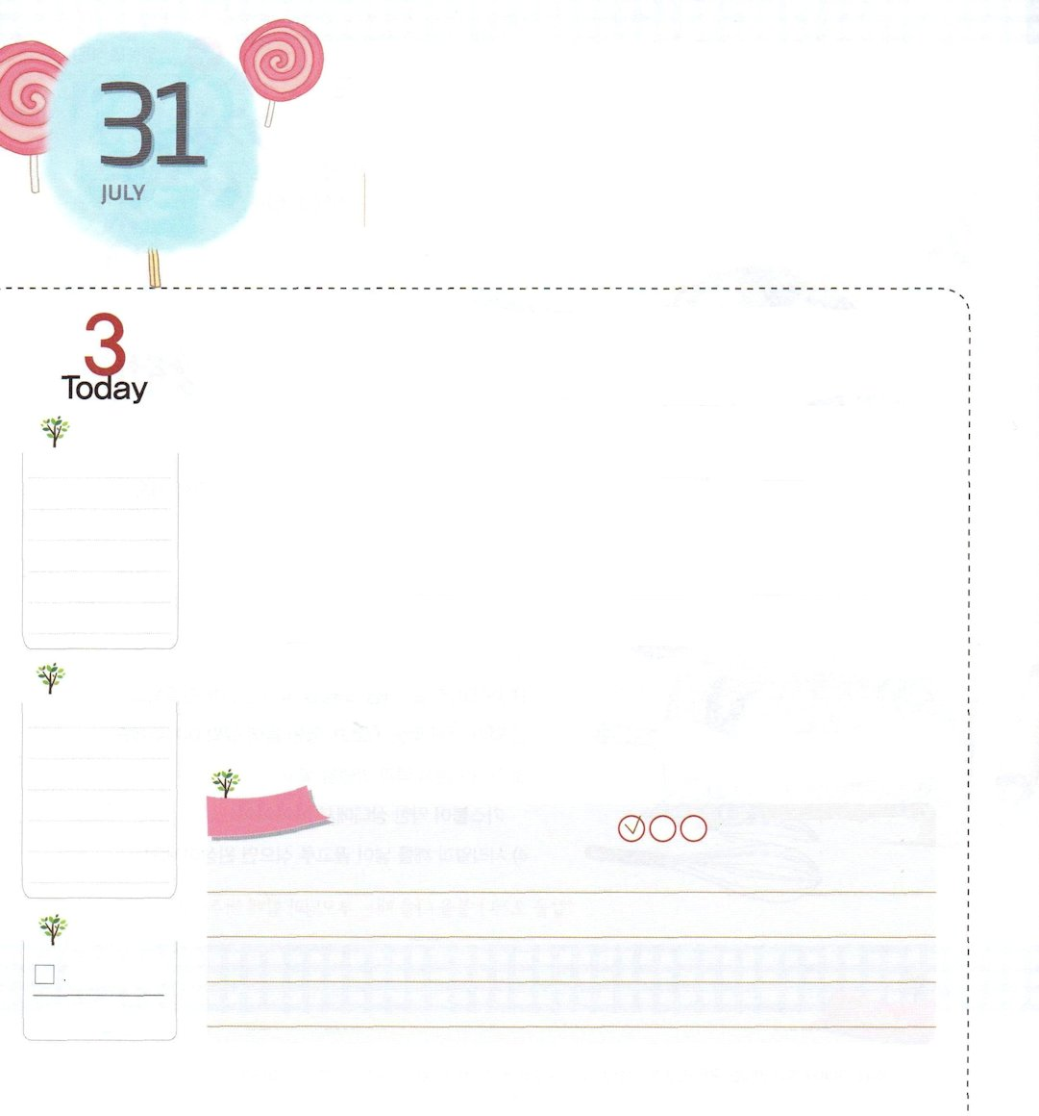
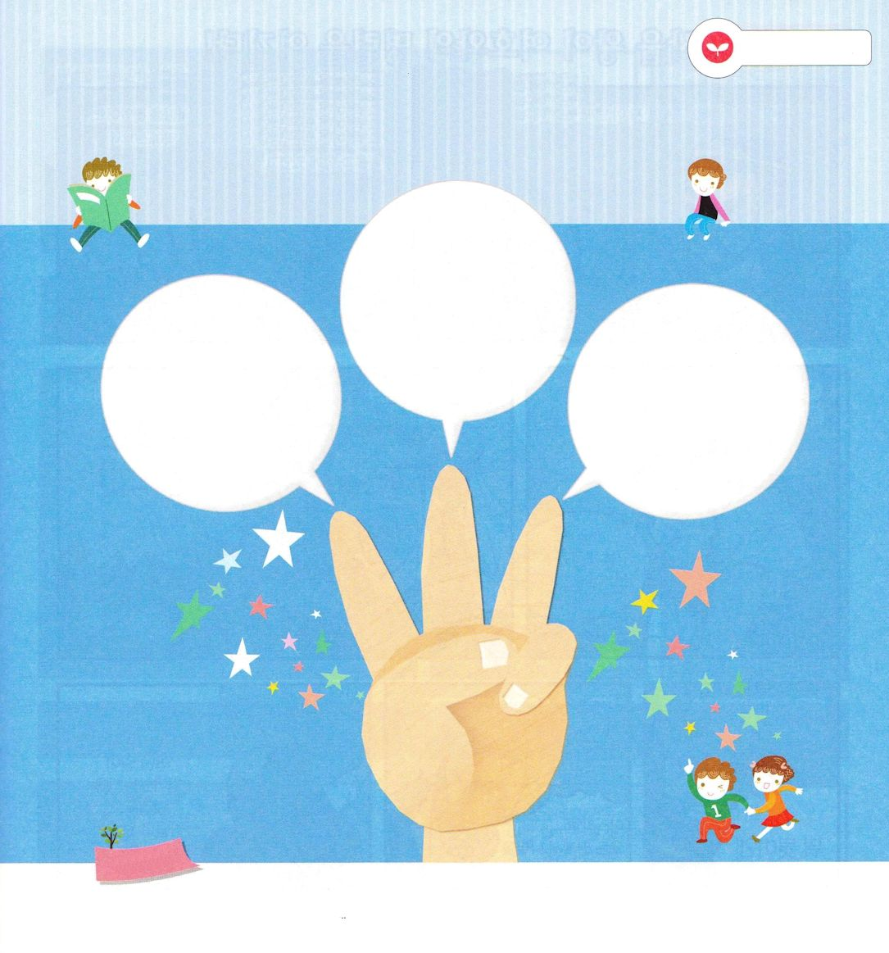
あたらしい ひとに なりました！

Ⅱコリント5:17 だれでもキリストのうちにあるなら、その人は新しく造られた者です。古いものは過ぎ去って、見よ、すべてが新しくなりました。

きんようび

大部分の宗教は「私の心を無にして私を捨てるべきだ」と言います。また、「私が神様のようになれる」と言います。しかし、私たちを造られた神様は、このように言われました。
「だれでもキリストのうちにあるなら、その人は新しく造られた者です。古いものは過ぎ去って、見よ、すべてが新しくなりました。」（Ⅱコリント5:17）
神様は、イエス・キリストを通して私たちに新しいいのちをくださって、神の子どもという新しい身分をくださいました。私たちを通して、全世界が生かされて、天国の祝福を味わうことができる希望もくださいました。このように、値なしに大切な祝福をくださった神様の恵みに毎日感謝する一日を送りましょう。また、祈りで神様とともにいて、毎日、新しい力を得る人になることを約束しましょう。
2014.04.28 70人要員訓練メッセージ

でんどう
きょうの
きょうの
いのり
ネヘミヤ13
きょうの
みことば
いちにち １しょう かみさまの
みことばを よもう！

ていこくいのりに せいこうしたら チェックしよう
もくそうしよう

みことばを
てきようしよう

神様はキリストの中で、新しい人となった私に
どんな祝福をくださったのか、書いてみましょう

おいのり
しよう

父なる神様！私を神の子どもにしてくださって、毎日新しい恵みと力をくださることを、ありがとうございます。イエス様のお名前によってお祈りします。アーメン

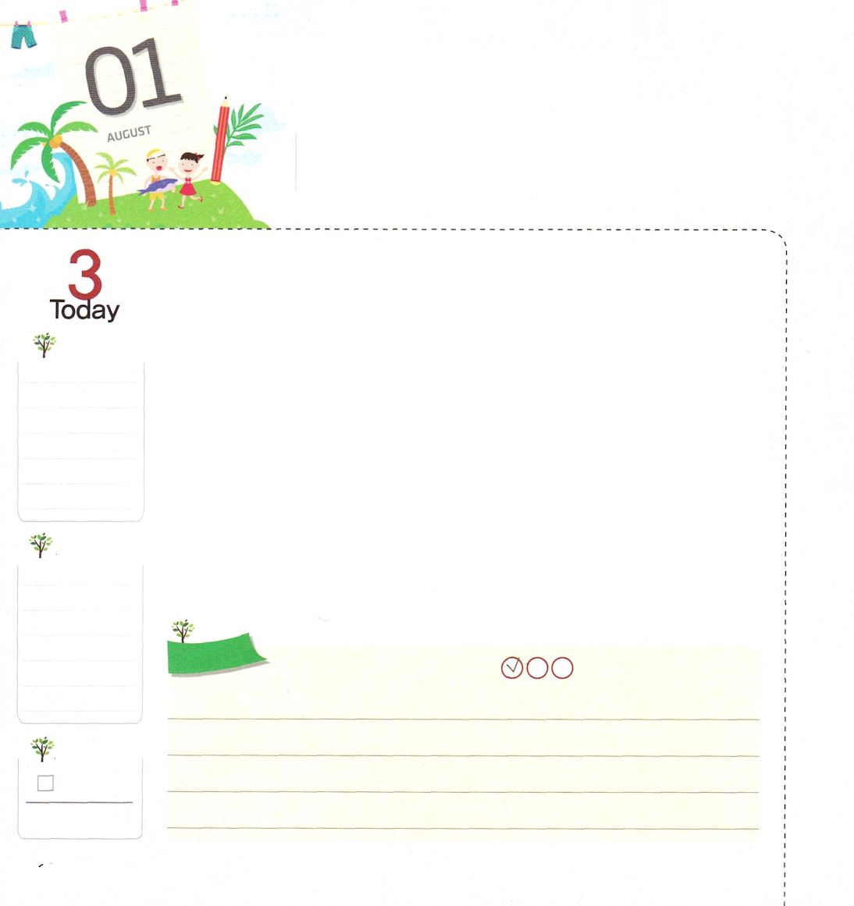
かみさまと ともにいる
じかん

どようび
Ⅱテモテ2:1 そこで、わが子よ。キリスト・イエスにある恵みによって強くなりなさい。

ふつう、私たちは朝に起きれば、ご飯を食べて、学校に行くので忙しいです。授業が終われば、すぐに習い事に行ったり、友だちに会って遊びます。そのようにしていたら、神様とともにいる時間をのがしてしまって、いつのまにか、一日がすぐ終わっています。毎日<子どもの祈りの手帳>を開いてみるのですが、たんに習慣的か、形式的にしているのではありませんか。「私の一日」を点検してみる時間が必要です。
神様は私たちが<子どもの祈りの手帳>を通してみことばを確認して、新しい力を受けることを望んでおられます。私たちは聖霊の人なので、神様がくださる恵みと力があってこそ、平安で賢く生きることができます。今からもう少し神様とともにいる時間に集中してみましょう。集中する良い方法は、いつも起きる時間より10分早く起きることです。このとき<子どもの祈りの手帳>に出てきたみことばを読んで、神様の計画を発見する一日になるようにしてくださいと祈ってみましょう。今日から10分早く起きることに挑戦すると約束しましょう!
2006.03.04（レムナント伝道学25講）

でんどう
きょうの
きょうの
いのり
エステル１
きょうの
みことば
いちにち １しょう かみさまの
みことばを よもう！

ていこくいのりに せいこうしたら チェックしよう
もくそうしよう

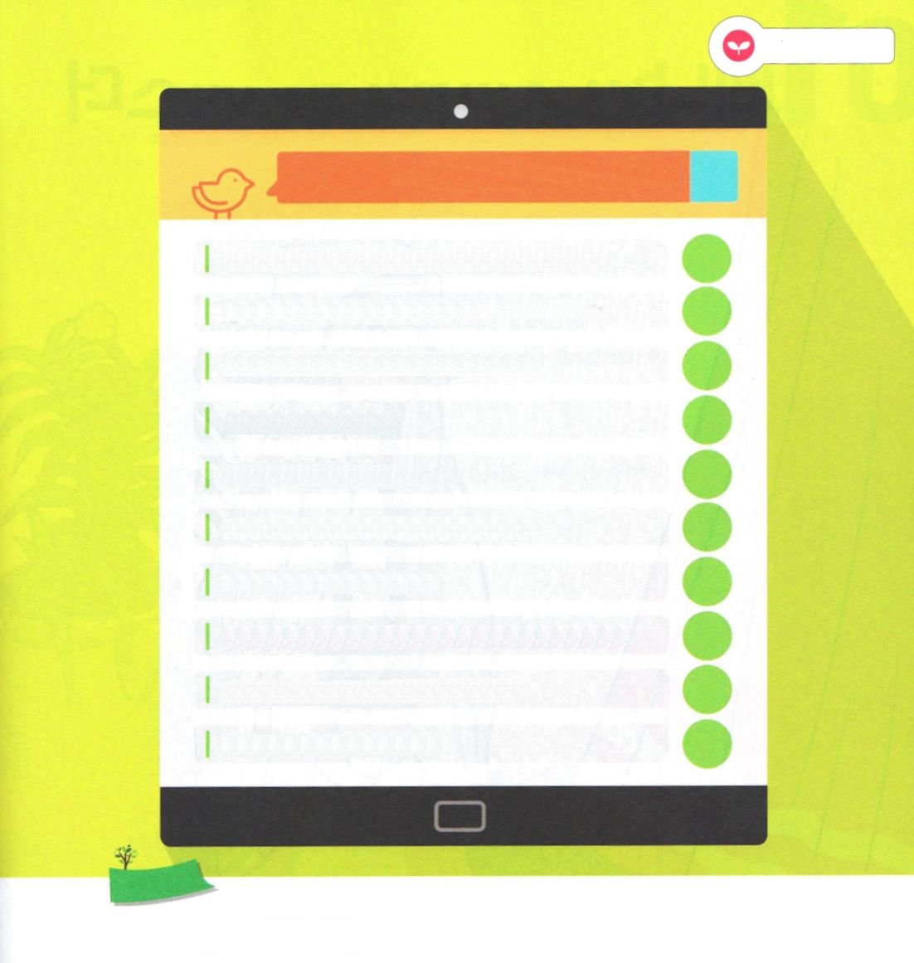
下の項目で点数をつけて、私の一日を点検してみましょう

できない（０）ふつう（５）よくできる（10）

１．朝に起きて＜子どもの祈りの手帳＞を読みました

２．ひとりで静かに本を読みました

３．友だち、または、家族に福音を伝えました

４．献金を準備しました

５．神様にお祈りしました

６．友だちとけんかしないで、楽しくすごしました

７．パパとママの言うことをよく聞きました

８．おかずに文句を言わないで、感謝してごはんを
食べました

９．ゲーム、スマホあそびは、少ししただけです

10．元気に運動をしました

みことばを
てきようしよう

おいのり
しよう
父なる神様！これからは、10分早く起きて、神様とともにいる時間に集中することができますように。イエス・キリストのお名前によってお祈りします。アーメン

